仿网易彩票ios应用
本应用为仿网易彩票功能的App，分为购彩大厅、合买跟单、开奖信息、幸运广场和我的彩票5个模块。采用MVC模式进行框架的搭建，由于时间和资源的关系，该版本只是简单的实现了幸运广场的转盘功能以及我的彩票模块。在我的彩票模块使用UserDefaults实现了数据存储，可以存储开关的状态等。在产品和帮助文档中对Json数据进行了解析以及对html数据的加载。
效果图：


启动界面
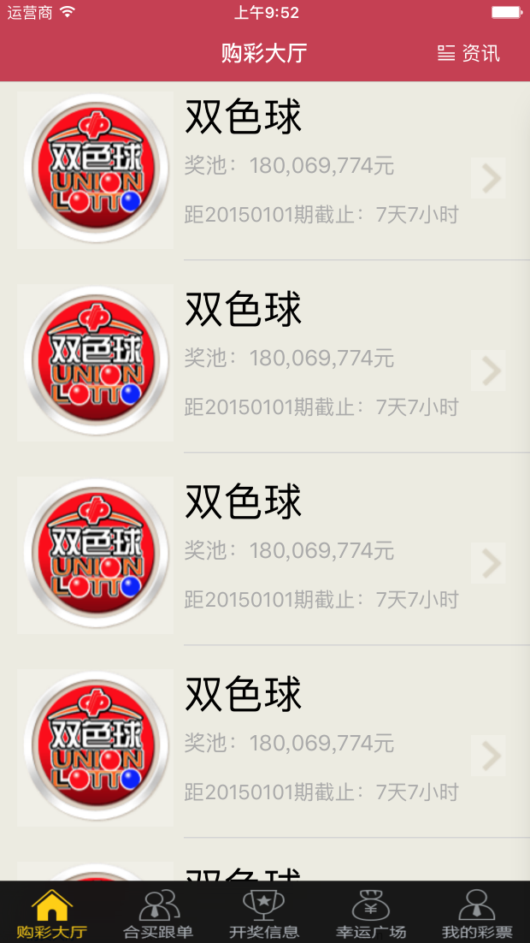
购彩大厅（没有找到图片资源，只是用tableView做的简单效果）
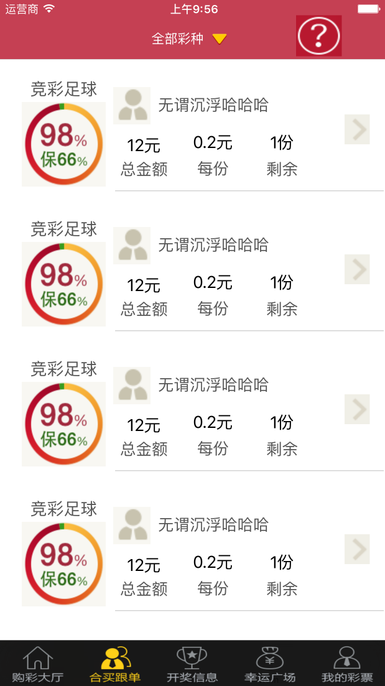
合买跟单（没有找到图片资源，只是用tableView做的简单效果）
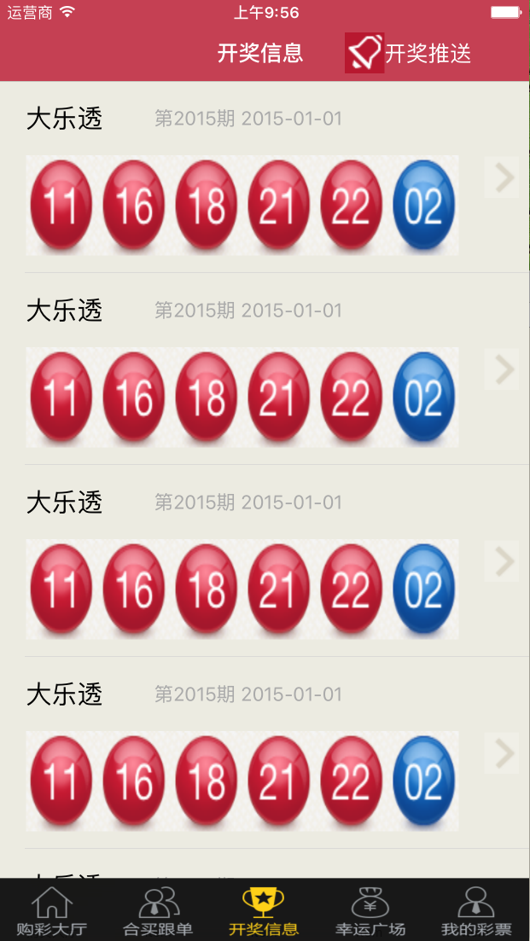
开奖信息（没有找到图片资源，只是用tableView做的简单效果）
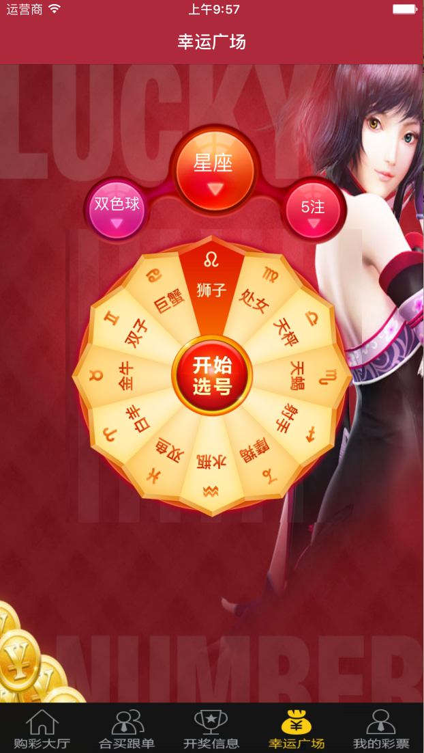
幸运广场（点击开始选号，转盘会转起来）

我的彩票

登录界面（只是简单的实现，没有做效果）
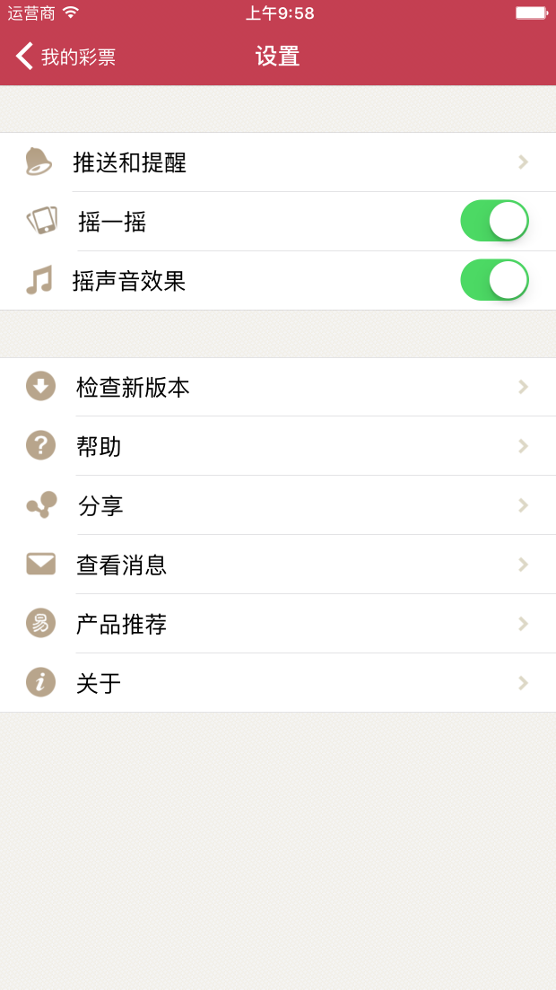
设置界面（每个cell基本都做了功能）

推送和提醒（每个cell都可以点击）
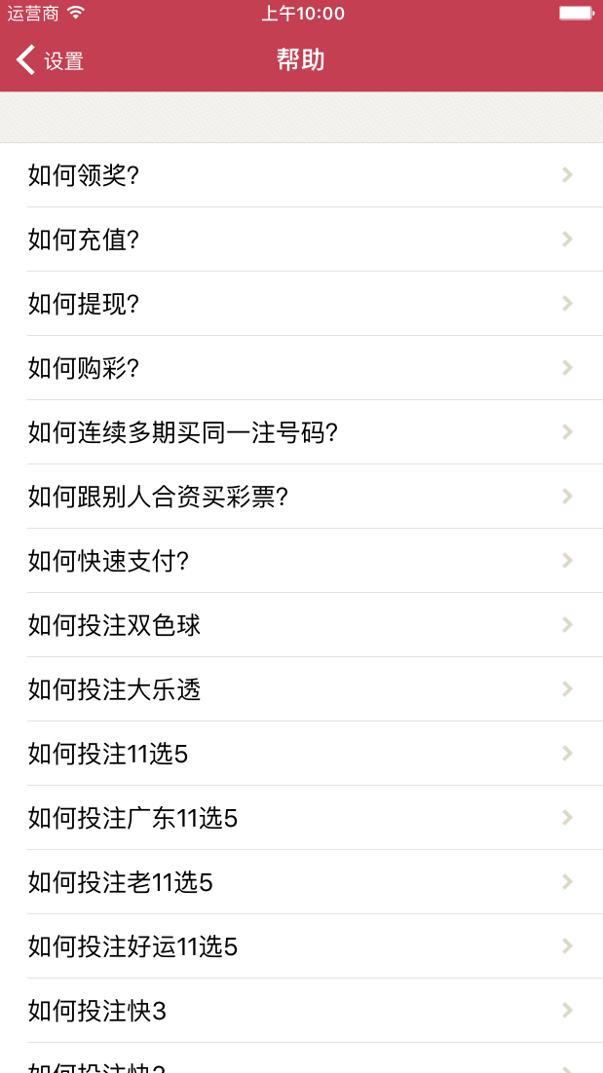
帮助界面（每个cell都可以点击）
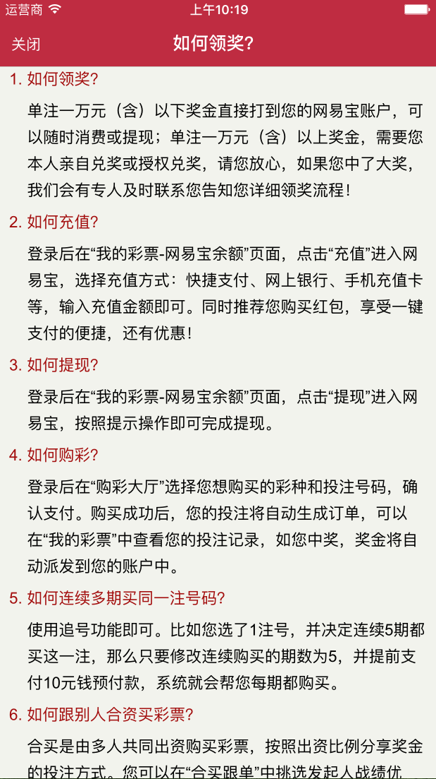
帮助界面下的如何领奖

分享
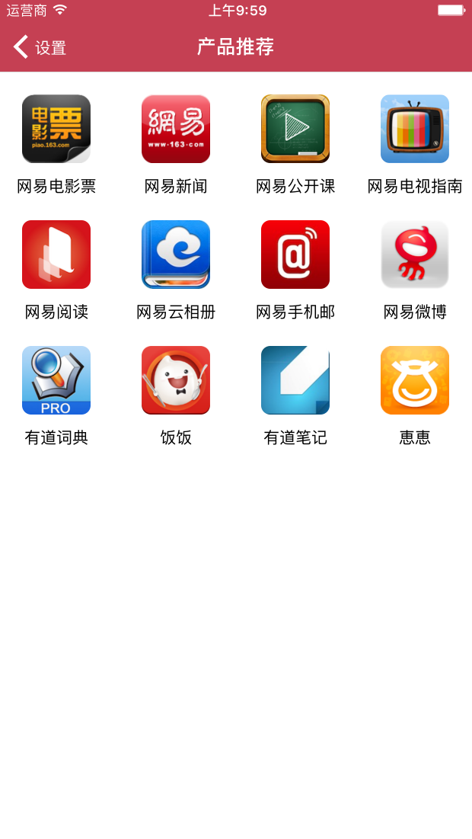
产品推荐（在真机上如果安装了该应用点击后会打开该应用，如果没安装会跳到App Store）

